Отчет о работе семейного клуба: «Общение» за 2013 – 2014 учебный год.

В течение учебного года клуб «Общение» работал над решением проблемы взаимодействия детского сада и семьи.
Основная цель создания семейного клуба «Общение» - установление сотрудничества ДОУ и семьи в вопросах воспитания детей с ограниченными возможностями здоровья, расширение форм работы с родителями, обеспечение социализации детей с ограниченными возможностями здоровья и их адаптации к поступлению в ДОУ.
Основные задачи семейного клуба «Общение» направлены на воспитание активной жизненной позиции; вовлечение родителей в воспитательно - образовательный процесс ДОУ, повышение их психолого-педагогической грамотности;
формирование гармоничных детско-родительских отношений, создание позитивного эмоционального фона семейных отношений; повышение педагогической культуры родителей; установление контакта с семьёй, оказание помощи родителям в преодолении барьера недоверия к дошкольному учреждению.
Основные направления работы семейного клуба «Общение»:
- Оказание медико-психолого-педагогической помощи родителям детей раннего возраста;
- Пропаганда положительного опыта семейного воспитания;
повышение педагогических знаний родителей детей с ограниченными возможностями здоровья;
- Популяризация деятельности ДОУ среди родителей;
- Профилактика и лечение заболеваний, оздоровление детского организма.
На сегодняшний день родители выступают не только в роли заказчика, но и имеют возможность объективно оценить уровень работы ДОУ и стать активными участниками педагогического процесса. Поэтому для построения эффективного взаимодействия детского сада и семьи был создан перспективный план работы на 2013- 2014 учебный год, который определен в виде практических встреч 1 раз в квартал. Были определены месяцы встреч с родителями – ноябрь, февраль, апрель.
Начиная каждое заседание родительского клуба все присутствующие становятся в круг, и, держась за руки проговариваем слова:
«Один, два, три, четыре – круг пошире, круг пошире!!
Будем вместе мы решать, как нашим детям помогать и во всем их развивать!».
Это дает определенный настрой на получение квалифицированной помощи со стороны педагогов учреждения, единства и сплоченности, понимания и уважения по отношению друг к другу.

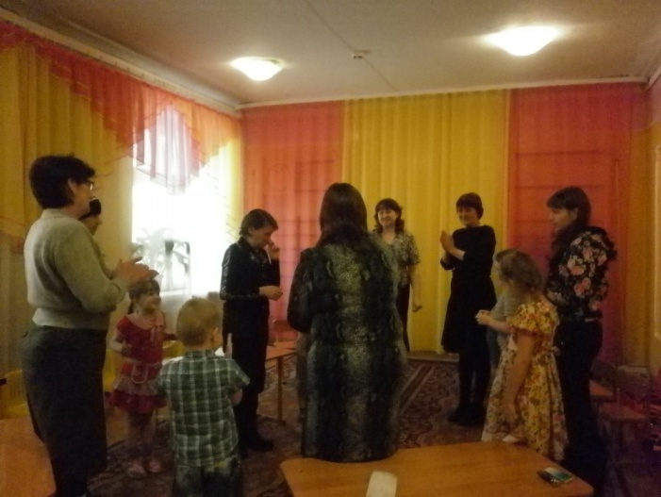

На первом заседании клуба активное участие приняли 9 родителей вместе со своими детьми.
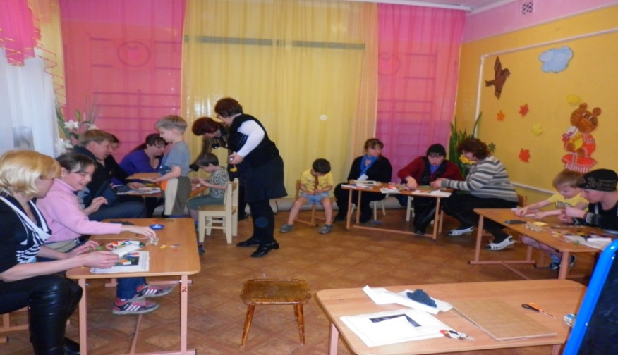

На этой встрече были рассмотрены вопросы сенсорного воспитания детей с нарушением интеллекта. Педагогами учреждения: М.В.Поповой, Л.П. Гафаровой, Н.В.Чимаевой, Н.В. Перепечко, И.И.Валишиной, Е.А.Бабенко, Н.В. Исмаиловой была проведена большая работа по подготовке вопросов чему и как учить детей, что необходимо знать ребенку в младшем, а что в старшем дошкольном возрасте с учетом программного материала.

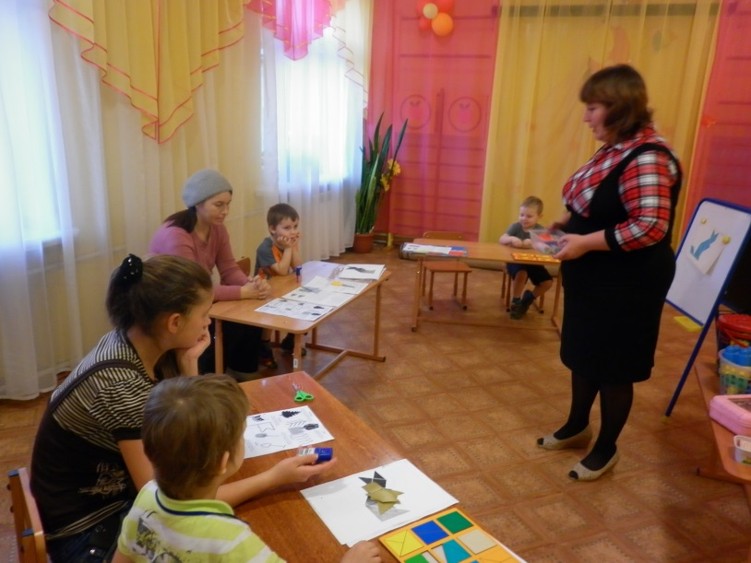

Родители были активными участниками всех предложенных игр, упражнений, заданий, в ходе которых учились сами коррекционным приемам и затем учили своих детей.

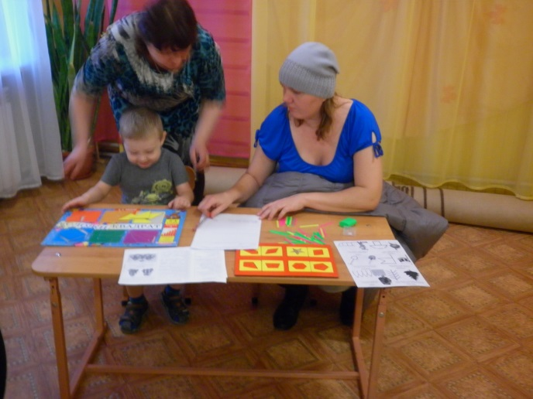

На втором заседании, присутствовало 7 родителей вместе со своими детьми, на котором решались важные вопросы развития речи через игровую деятельность. Учитель – дефектолог Т.Г. Семенова подготовила презентацию, в которой были четко определены этапы развития речи дошкольников, а также предложены игровые приемы в соответствии с возрастом детей с ОИН. Развитие речи через пальчиковый театр предложила вниманию учитель – дефектолог Н.В.Исмаилова.

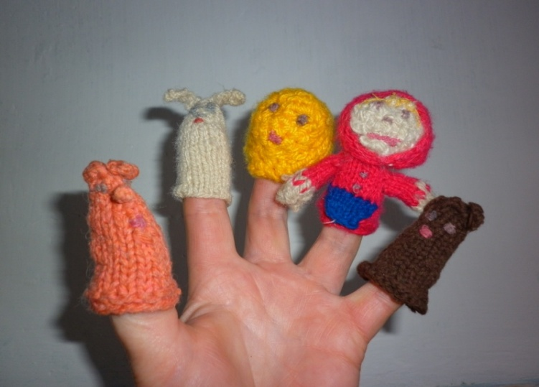

Родителям были предложены пальчиковые куклы. Родители вместе с детьми играли в пальчиковый театр с использованием вязаных кукол. Задания были предложены с учетом индивидуальных возможностей ребят. Под руководством учителя – дефектолога Т.Г. Семеновой родители вместе с детьми изготовили пальчиковый театр в зависимости от возраста детей. Игру драматизацию с родителями провела учитель – дефектолог Л.П.Гафарова. Были предложены элементы атрибутов для игры. Родители вместе с детьми играли сказку «Теремок», в которой родители отметили интерес детей, желание перевоплощаться, умение слушать и слышать диалог товарища. Такие игры, отметили взрослые можно использовать на дне рождения ребят, когда приходят гости в дом к имениннику.
На третьем заседании клуба была взята тема математических представлений в дошкольном возрасте. Присутствовало 5 родителей. Математика в детском саду – вопрос очень интересный, актуальный и вместе с тем сложный. Воспитатель средней группы Н.В.Перепечко подготовила достаточно материала, предназначенного для игр родителей с детьми и продемонстрировала игры в свободной, доступной форме. Учитель – дефектолог Т.Г.Семенова представила вниманию родителей презентацию - занятия, которое включало в себя интересные коррекционные приемы математических представлений с детьми младшего дошкольного возраста, а также приготовила для каждого родителя математические игры, которые можно использовать с детьми в домашних условиях. Под руководством учителя – дефектолога Н.В.Исмаиловой родители изготовили дидактическую игру: «Веселый счет», которую можно использовать как для младшего, так и для старшего дошкольного возраста с учетом усложнений и индивидуальных особенностей и возможностей ребенка.
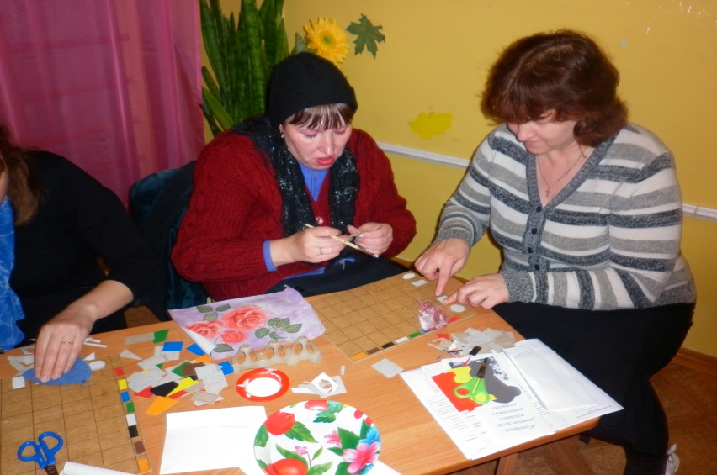

Необходимо отметить, что положительным моментом каждого занятия клуба «Общение» является доброжелательный настрой, теплые отношения друг к другу, чувство взаимопонимания. После каждой встречи с родителями подводится итог, заполняется анкета, которая была разработана в соответствии с целью и задачами каждого организованного занятия с родителями и детьми, принимаются во внимание все пожелания каждого участника родительского клуба «Общение».
Общение в непринуждённой, эмоционально насыщенной обстановке способствовало сближению педагогов, родителей и детей. Мамы и папы, увидели собственного малыша в другой обстановке, во время выполнения заданий и общения со сверстниками и педагогами, открывали в нём новые черты и возможности. Совместная деятельность сблизила родителей и детей, сделала их настоящими партнёрами. Отчёт о работе семейного клуба «Общение» заслушался на итоговом педагогическом совете ДОУ.

